Nice

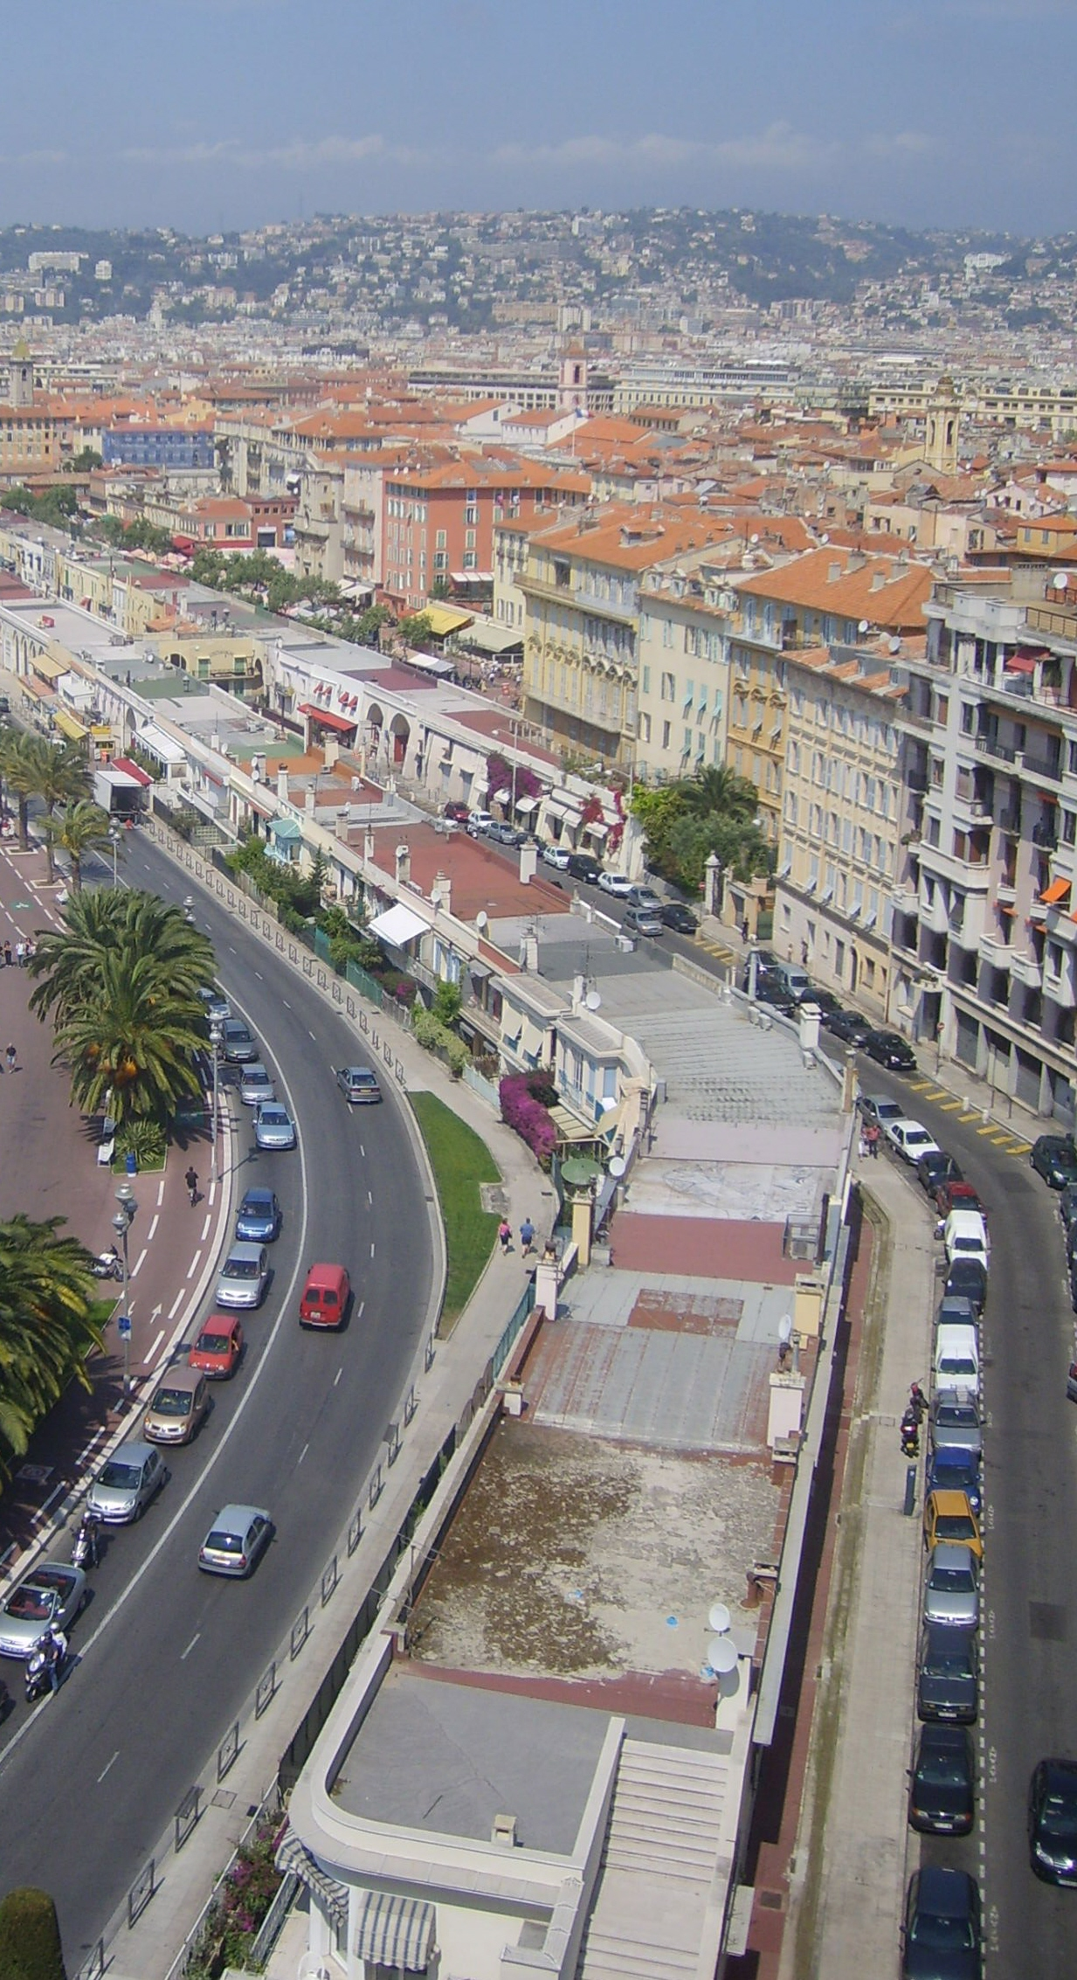

Nice – Métropole:

Nice se situe au centre d’une conurbation littorale (c’est-à-dire d’une agglomération formée de plusieurs villes voisines dont les banlieues se sont rejointes) qui s’étend de Mandelieu à Menton, une ville à côté de l´Italie.
Nice est aujourd’hui la Préfecture du département des Alpes Maritimes, la ville centre de la Communauté d’Agglomération Nice Côte d’Azur et la métropole de la cinquième agglomération de France.
Ce territoire rassemble près de 900 000 habitants soit 88% de la population du département, mais sa perception reste encore fragmentaire et ses caractères sont mal appréhendés : Nice apparaît comme une seule métropole touristique.

D‘hier à aujourd‘hui:

Jusqu’au milieu du XIXème siècle, l’activité agricole a constitué la principale source de revenus pour la population autochtone.
Ceinturée par un relief accidenté et offrant des côtes inadaptées à la navigation, le port de Nice n’a jamais pu concurrencé les ports de Marseille et de Gênes.
Ce sont des facteurs politiques qui ont permis à Nice de développer une économie portuaire tournée vers l’activité militaire et le transit des marchandises.
Le rattachement à la France de 1860, a favorisé et accéléré l’essor touristique naissant et la ville est devenue un immense chantier.
C’est le point de départ de la mutation économique : le secteur marchand et celui du bâtiment et des travaux publics se sont développés.
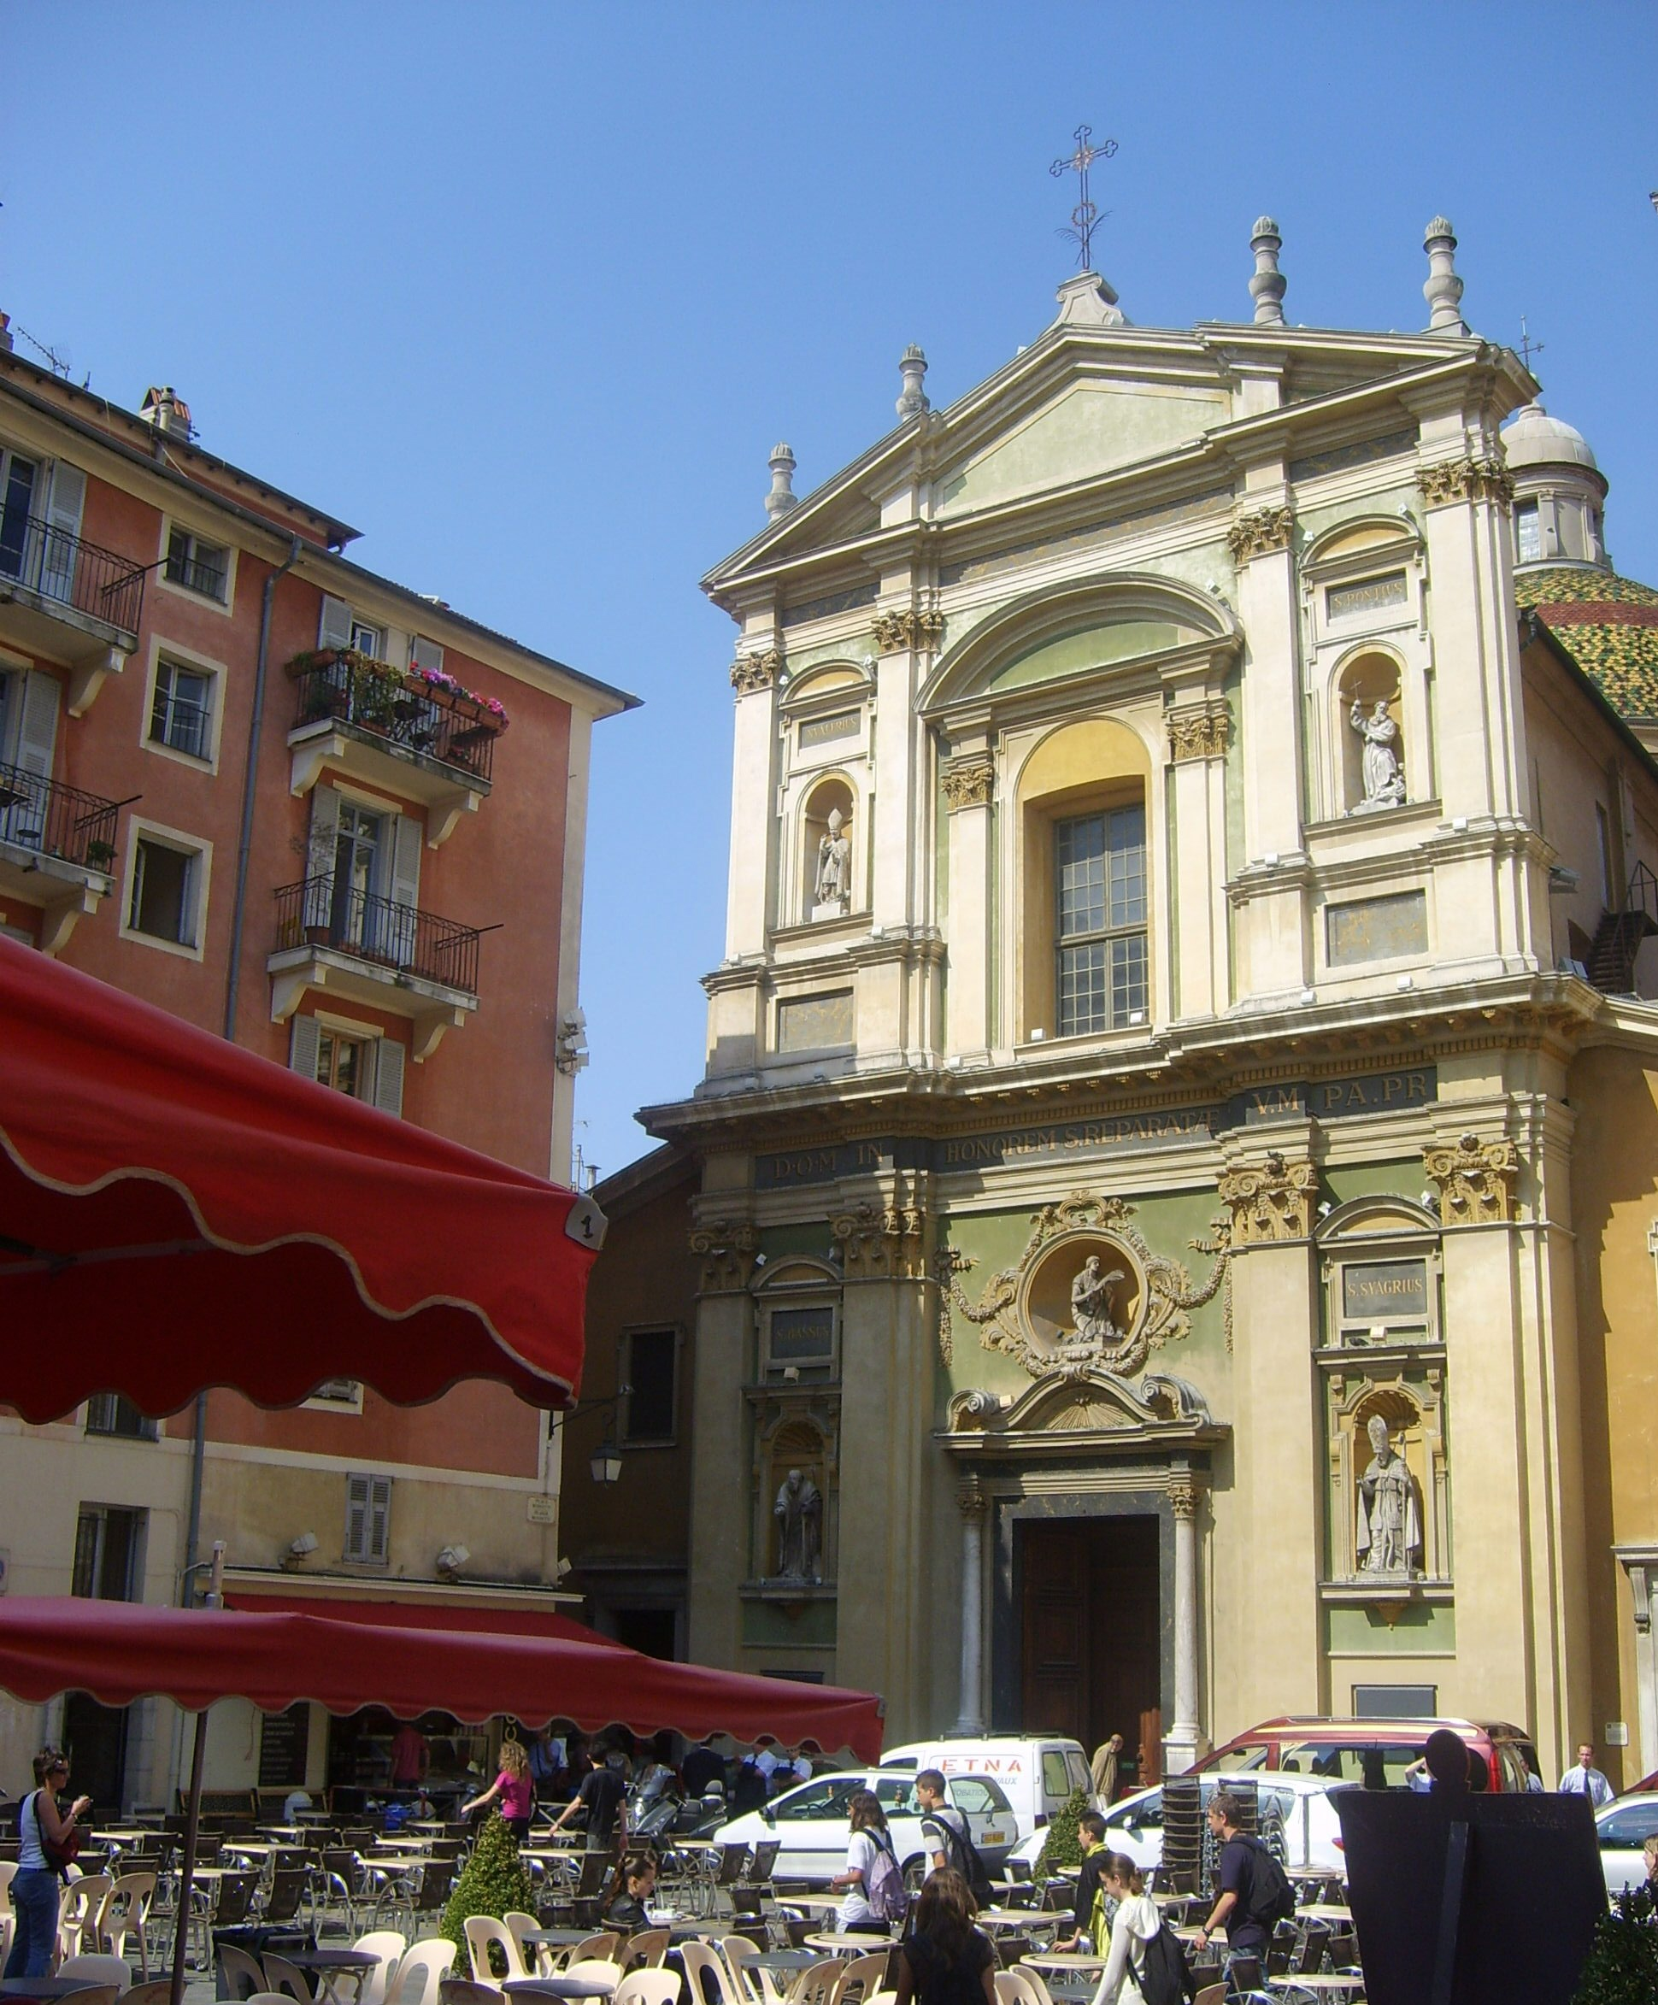
Aujourd’hui :
Le tourisme revêt une importance majeure. Il a permis une certaine stabilité et a atténué, dans les années 1990, la crise du secteur du Bâtiment et des Travaux Publics .
Le tissu industriel est historiquement représenté par un tissu de petites structures artisanales diversifiées.
L’activité commerciale et les services constituent la première richesse économique de la ville.
Désormais, l’économie niçoise est liée au développement du territoire azuréen et trouvera sa dynamique dans la diversification de ses activités et le renforcement des filières d’excellence : santé, images, multimédia, enseignement supérieur.

La météo:

Ville ouverte sur la mer, Nice bénéficie d’un micro-climat qui contribue à sa renommée mondiale.
La clémence des hivers et la chaleur modérée des étés la caractérise. Ses collines et les montagnes environnantes
la protègent des vents. L’ensoleillement est de 2640 heures par an sur 300 jours. Les pluies, souvent de violents orages, se concentrent en automne et au printemps. La température moyenne annuelle est de 16°C.
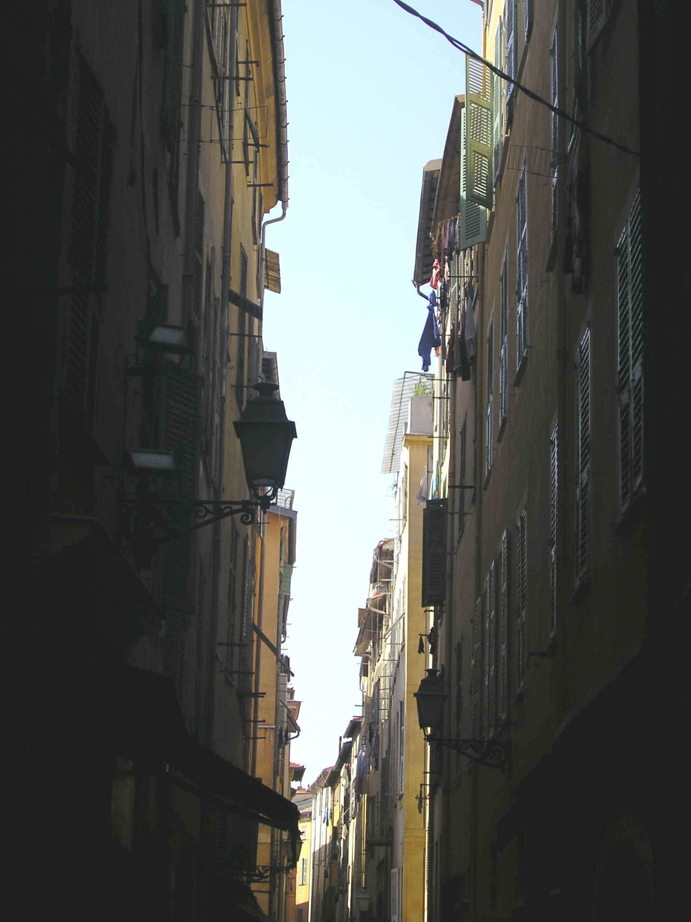
La mer joue le rôle d’un amortisseur thermique à l’égard des brusques variations de température, et définit ainsi, un climat sub-tropical sur la côte pendant que le relief élevé de l’arrière pays génère des conditions froides de type alpin.

L‘impression générale:

Nous pensons que la ville de Nice est très belle. La mer y est propre et il y a des plages bien entretenues. Il y a de nombreux monuments qui sont situés principalement au centre de la ville. Nous n’en avons pas vu beaucoup, par manque de temps, mais la vue du parc où nous avons mangé était magnifique. Nous avons encore vu le marché et les petits magasins agréables, destinés principalement et surtout aux touristes du monde entier. Nous sommes très contentes de pouvoir visiter la capitale de cette région et nous voulons bientôt revenir à Nice.
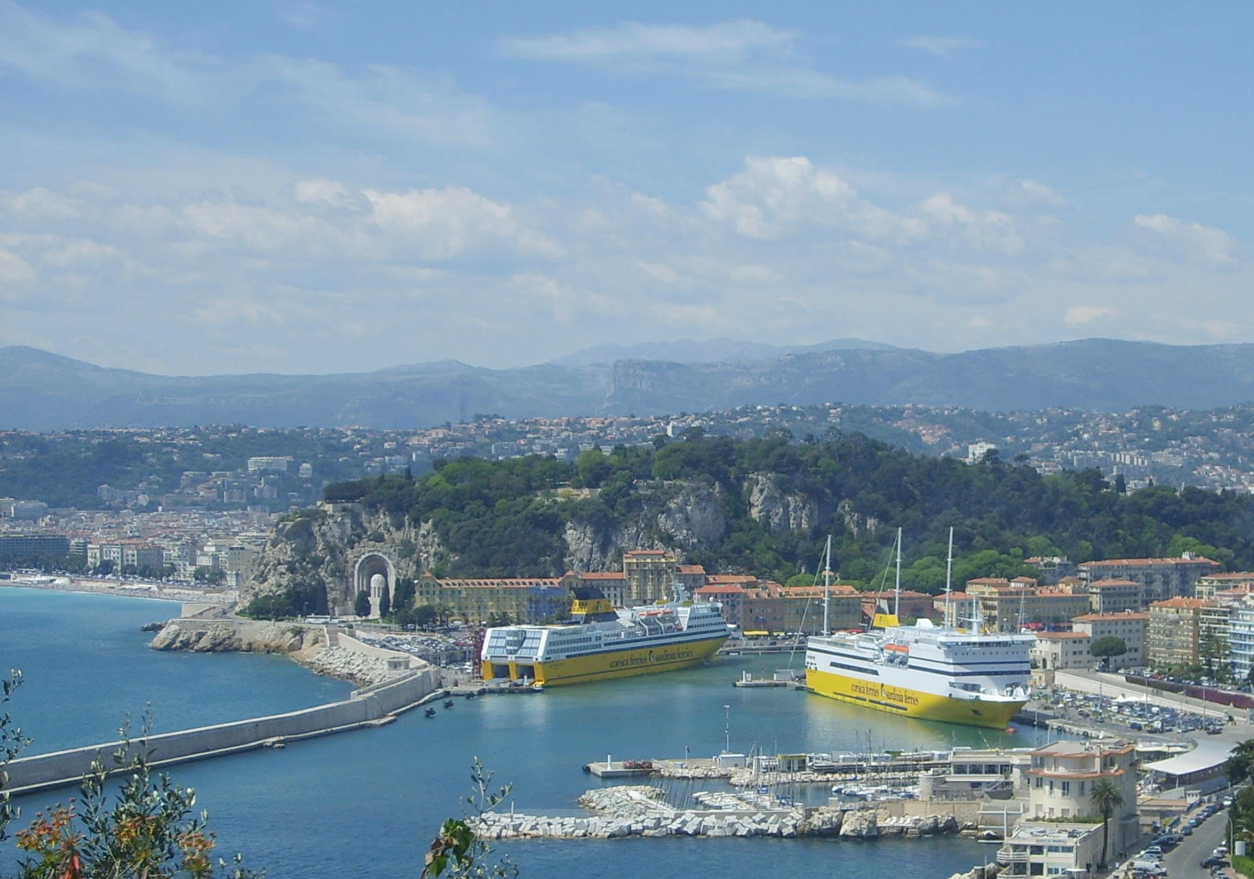

Aneta Grossová, Alena Kalvodová, Markéta Skoupá, Michaela Smolíková, Veronika Šírková 2BF, 2007

